Bangladesch heute – wie Deutschland vor hundert Jahren?
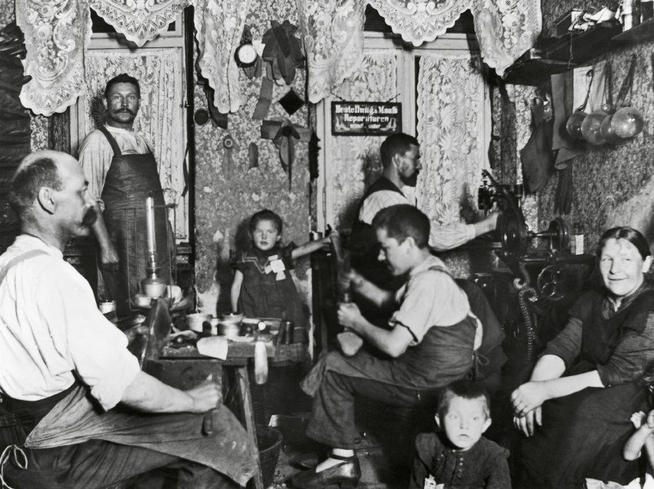

M 1 Lebenserwartung in Deutschland 1871 bis 2021
https://de.statista.com/statistik/daten/studie/1127745/umfrage/lebenserwartung-von-neugeborenen/
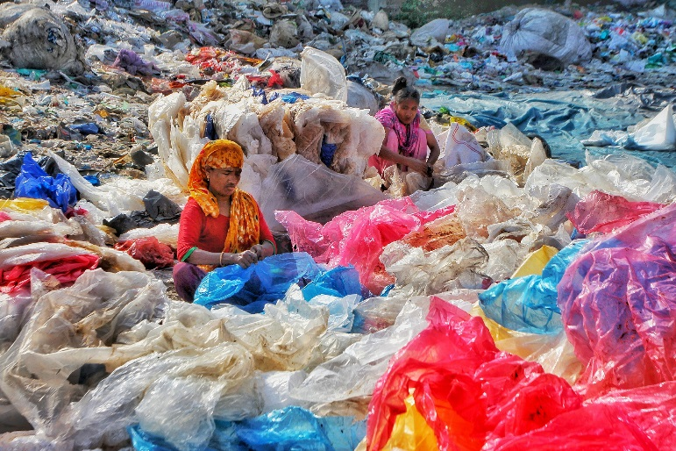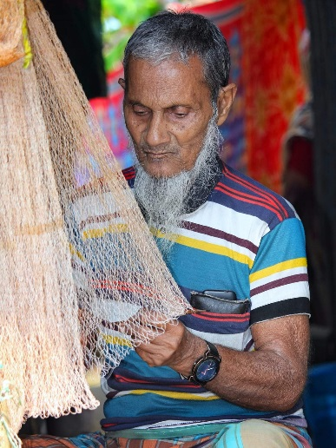

M 2 Lebenserwartung in Bangladesh 2009 bis 2019
https://de.statista.com/statistik/daten/studie/749420/umfrage/lebenserwartung-in-bangladesch/

- Aufgabe: Werte die Diagramme mit folgenden Schritten aus:
- Ordne ein: Nenne das jeweilige Thema (Überschrift) der Diagramme:
Thema M1: _____________________________________________________
Thema M2: _____________________________________________________
Art des jeweiligen Diagramms:
Diagrammart von M 1 und M 2: _____________________________________
Maximalwerte auf der y-Achse von M 1: _____________________________
Minimalwerte auf der y-Achse von M 1: _____________________________
Maximalwerte auf der y-Achse von M 2: _____________________________
Minimalwerte auf der y-Achse von M 2: _____________________________
Maximalwerte auf der x-Achse von M 1: _____________________________
Minimalwerte auf der x-Achse von M 1: _____________________________
Maximalwerte auf der x-Achse von M 2: _____________________________
Minimalwerte auf der x-Achse von M 2: _____________________________
Urheber des Diagramms M 1 und das Jahr, in dem das Diagramm erstellt wurde:
___________________________
Urheber des Diagramms M 2 und das Jahr, in dem das Diagramm erstellt wurde:
___________________________
- Beschreibe: Beschreibe den Verlauf der Kurven. Nenne den Mindestwert und den Höchstwert und dazu die jeweiligen Jahre.
M 1 _____________________________________________________________
_________________________________________________________________
_________________________________________________________________
_________________________________________________________________
M 2 _____________________________________________________________
_________________________________________________________________
_________________________________________________________________
_________________________________________________________________

- Vergleiche: Nenne das Jahr, in dem die Lebenserwartung von Mädchen in Deutschland etwa so hoch war, wie sie heute für Frauen in Bangladesch ist:
_________________________________________________________________
Lies aus dem Diagramm die Lebenserwartung in Deutschland zehn Jahre später ab: _______
Vergleiche die Entwicklung in Deutschland in den damaligen zehn Jahren mit der Entwicklung in Bangladesch 2009 bis 2019.
___________________________________________________________________________
___________________________________________________________________________
___________________________________________________________________________

M 3 Entwicklung des Bruttoinlandsprodukts pro Kopf 2000-2020 in Bangladesch
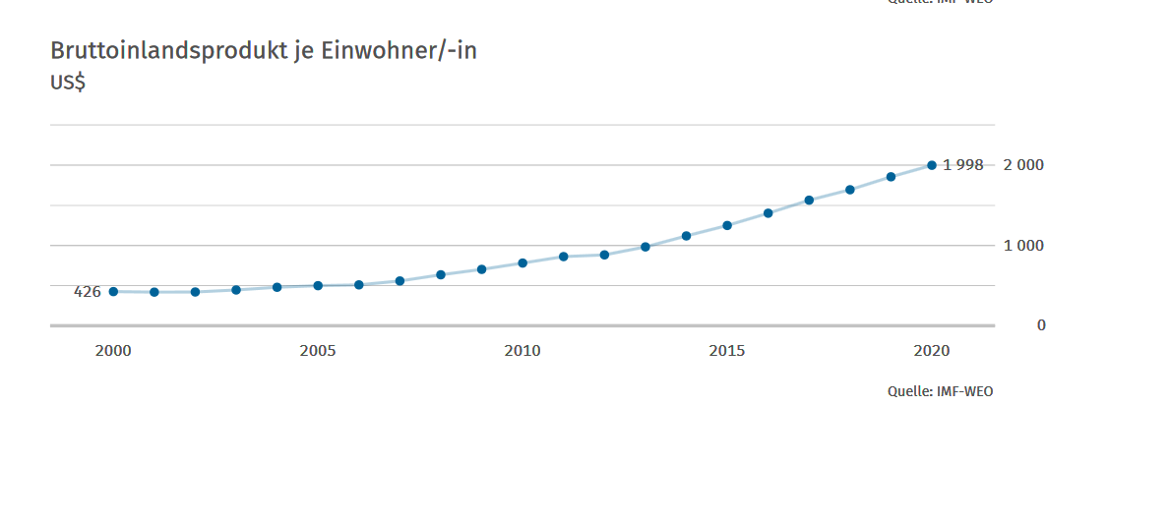
Quelle: Statistisches Bundesamt 2021

M 4 Entwicklung des Bruttoinlandsprodukts pro Kopf in europäischen Ländern 1870-1992

https://de.statista.com/statistik/daten/studie/250066/umfrage/bip-pro-kopf-in-ausgewaehlten-laendern-weltweit/

- Aufgabe: Werde die Diagramme mit folgenden Schritten aus:
- Ordne ein:
Nenne das jeweilige Thema (Überschrift) der Diagramme:
Thema M3: _____________________________________________________
Thema M4: _____________________________________________________
Art des jeweiligen Diagramms:
Diagrammart von M 3 und M 4: _____________________________________
Maximalwerte auf der y-Achse von M 3: _____________________________
Minimalwerte auf der y-Achse von M 3: _____________________________
Maximalwerte auf der y-Achse von M 4: _____________________________
Minimalwerte auf der y-Achse von M 4: _____________________________
Maximalwerte auf der x-Achse von M 3: _____________________________
Minimalwerte auf der x-Achse von M 3: _____________________________
Maximalwerte auf der x-Achse von M 4: _____________________________
Minimalwerte auf der x-Achse von M 4: _____________________________
Urheber des Diagramms M 3 und das Jahr, in dem das Diagramm erstellt wurde:
___________________________
Urheber des Diagramms M 4 und das Jahr, in dem das Diagramm erstellt wurde:
___________________________

- Beschreibe: Beschreibe den Verlauf der Kurven. Nenne den Mindestwert und den Höchstwert und dazu die jeweiligen Jahre.
M 3 _____________________________________________________________
_________________________________________________________________
_________________________________________________________________
_________________________________________________________________
M 4 _____________________________________________________________
_________________________________________________________________
_________________________________________________________________
_________________________________________________________________
- Betrachte die Kurve für Deutschland von 1890 bis 2010. Diese Phase nennt man die „Hochindustrialisierung“. Die Entwicklung in Deutschland war sehr schnell. Stelle eine Vermutung auf: Entwickelt sich Bangladesch heute schneller oder langsamer als Deutschland damals?
Meine Vermutung: Bangladesch entwickelt sich heute _____________ als Deutschland während der „Hochindustrialisierung“.
- Überprüfe Deine Vermutung. Zwischen 2000 und 2020 liegen 20 Jahre. Ermittle folgende Zahlen:
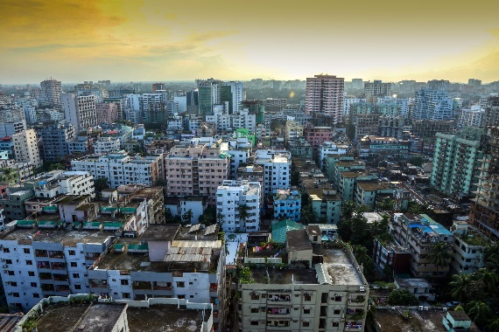
DIE ENTWICKLUNG IN BANGLADESCH HEUTE
(A) Bruttoinlandsprodukt in Bangladesch 2020: _________
(B) Bruttoinlandsprodukt pro Kopf in Bangladesch 2000: ___________

Teile (A) durch (B) und trage das Ergebnis unten ein.

Ergebnis: Das Bruttoinlandprodukt pro Kopf in Bangladesch ist 2020 ______mal so hoch wie 2000.

DIE ENTWICKLUNG IN DEUTSCHLANDS IN DER HOCHINDUSTRIALISIERUNG
Zwischen 1890 und 1910 liegen auch 20 Jahre, in denen Deutschlands Wirtschaft stark gewachsen ist. Ermittle folgende Zahlen:
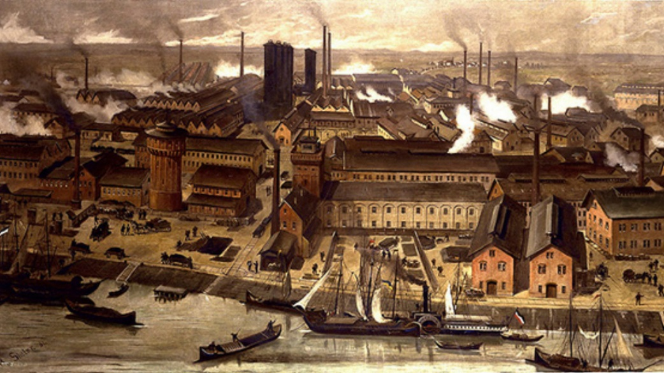
(C) Bruttoinlandsprodukt pro Kopf in Deutschland 1890: ________
(D) Bruttoinlandsprodukt pro Kopf in Deutschland 1870: _________
Teile (C) durch (D). Trage das Ergebnis unten ein.
Ergebnis: Das Bruttoinlandprodukt pro Kopf
in Deutschland war 1910 ______mal so hoch wie 1890.

Welche Aussage ist richtig?
Das Durchschnittseinkommen in Bangladesch steigt heute schneller als in Deutschland während der Hochindustrialisierung.
Das Durchschnittseinkommen in Bangladesch steigt heute langsamer als in Deutschland während der Hochindustrialisierung.

- Suche das Jahr, in dem das BIP pro Kopf in Deutschland etwa so hoch war, wie es heute in Bangladesch ist.

Ergebnis: Im Jahr ______ war das BIP pro Kopf in Deutschland etwa so hoch wie es heute in Bangladesch ist.

- Aufgabe: Nenne Ähnlichkeiten und Unterschiede der heutigen Entwicklung Bangladeschs und der Entwicklung in Deutschland vor hundert bis hundertfünfzig Jahren. Nenne Unterschiede in den Rahmenbedingungen der Entwicklung.
__________________________________________________________________________
__________________________________________________________________________
__________________________________________________________________________
__________________________________________________________________________
__________________________________________________________________________
__________________________________________________________________________
__________________________________________________________________________
__________________________________________________________________________
__________________________________________________________________________
__________________________________________________________________________
__________________________________________________________________________
- Aufgabe: Diskutiere, ob es zu erwarten ist, dass es den Menschen in Bangladesch bald besser gehen wird.
__________________________________________________________________________
__________________________________________________________________________
__________________________________________________________________________
__________________________________________________________________________
__________________________________________________________________________
__________________________________________________________________________

Lösungsblatt

- Aufgabe: Werte die Diagramme mit folgenden Schritten aus:
- Ordne ein: Die Statistiken beschäftigen sich mit der Lebenserwartung in Bangladesch zwischen 2009 und 2019, bzw. von einjährigen Jungen und Mädchen in Deutschland zwischen 1871 bis 2021. An der y-Achse ist die Lebenserwartung in Jahren abgetragen: für Bangladesch 68 bis 75 Jahre, für Deutschland 50 bis 90 Jahre. Beide Statistiken sind von Statista im Jahr 2021 erstellt worden.
- Beschreibe: Die Lebenserwartung von Männern und Frauen stieg sowohl in Bangladesh als auch in Deutschland. In Bangladesch stieg die Lebenserwartung von Frauen zwischen 2009 und 2019 von 70,77 auf 74,6 Jahre. In Deutschland stieg die Lebenserwartung bei einjährigen Mädchen von 53 Jahren im Jahr 1871 auf 87,92 Jahre im Jahr 2021.
- Vergleiche: Im Jahr 1917 hatten einjährige Mädchen in Deutschland eine Lebenserwartung von 70,33 Jahren. Zehn Jahre später hatten einjährige Mädchen eine Lebenserwartung von 75,6 Jahren. Die Lebenserwartung ist in Deutschland also vor gut einhundert Jahren genauso schnell gestiegen wie heute in Bangladesch.
- Aufgabe: Werde die Diagramme mit folgenden Schritten aus:
- Ordne ein: Die Diagramme zeigen das Bruttoinlandsprodukt pro Kopf von Bangladesch 2000-2020 und ausgewählten europäischen Ländern 1870-1992. Es sind Liniendiagramme. Die x-Achse zeigt die oben angegebenen Jahreszahlen, bzw. für Bangladesch gibt es noch „Prognosen“ bis 2025. Für Bangladesch geht die y-Achse von 0 bis 4000 US-$, für Europa 0 bis 25.000 $. Das Diagramm zu Europa stammt von Statista 2021, das zu Bangladesch vom statistischen Bundesamt.
- Beschreibe den Verlauf der Kurven für Deutschland und für Bangladesch. Nenne den Mindestwert und den Höchstwert und dazu die jeweiligen Jahre.
Bangladesch: 426 US $ (2000) 1998 US $ (2020), Deutschland: 1913 US $ (1870) 19.351 US $ (1992)
- Betrachte die Kurve für Deutschland von 1890 bis 2010. Diese Phase nennt man die „Hochindustrialisierung“. Die Entwicklung in Deutschland war sehr schnell. Stelle eine Vermutung auf: Entwickelt sich Bangladesch heute schneller oder langsamer als Deutschland damals?
Meine Vermutung: Bangladesch entwickelt sich heute _____________ als Deutschland während der „Hochindustrialisierung“.
- Überprüfe Deine Vermutung. Zwischen 2000 und 2020 liegen 20 Jahre. Ermittle folgende Zahlen:

DIE ENTWICKLUNG IN BANGLADESCH HEUTE
(A) Bruttoinlandsprodukt in Bangladesch 2020: 1998 US $
(B) Bruttoinlandsprodukt pro Kopf in Bangladesch 2000: 426 US $

Teile (A) durch (B) und trage das Ergebnis unten ein.
Ergebnis: Das Bruttoinlandprodukt pro Kopf in Bangladesch war 2020
4,7 mal so hoch wie 2000.

DIE ENTWICKLUNG IN DEUTSCHLANDS IN DER HOCHINDUSTRIALISIERUNG
Zwischen 1890 und 1910 liegen auch 20 Jahre, in denen Deutschlands Wirtschaft stark gewachsen ist. Ermittle folgende Zahlen:

(C) Bruttoinlandsprodukt pro Kopf in Deutschland 1890: 3527 US $
(D) Bruttoinlandsprodukt pro Kopf in Deutschland 1870: 2539 US $
Teile (C) durch (D). Trage das Ergebnis unten ein.
Ergebnis: Das Bruttoinlandprodukt pro Kopf
in Deutschland war 1910 1,3 mal so hoch wie 1890.

Welche Aussage ist richtig?
Das Durchschnittseinkommen in Bangladesch steigt heute schneller als in Deutschland während der Hochindustrialisierung.
Das Durchschnittseinkommen in Bangladesch steigt heute langsamer als in Deutschland während der Hochindustrialisierung.

- Suche das Jahr, in dem das BIP pro Kopf in Deutschland etwa so hoch war, wie es heute in Bangladesch ist.
Ergebnis: Im Jahr 1880 war das BIP pro Kopf in Deutschland etwa so hoch wie es heute in Bangladesch ist.

- Ähnlichkeiten: Kinderarbeit, Armut, Arbeitsunfälle, aber auch schnelle Entwicklung, Steigerung der Lebenserwartung und des Durchnittseinkommes
Unterschiede: Als Deutschland sich entwickelte, war es eines der höchstentwickelten Länder auf der Welt. Viele Erfindungen gab es noch nicht. Das hat die Entwicklung möglicherweise verlangsamt. Andererseits muss Bangladesch heute an westliche Firmen zu niedrigen Preisen liefern, das musste Deutschland nicht. Das behindert vielleicht auch die Entwicklung heute in Bangladesch.
Quellennachweis für die Illustrationen: pixabay.

